Рекомендованные задания на лето для повторения за курс 6 класса
1 тип. Действия с отрицательными числами
1. Вычислите: (31 − 12) · (32 − 62).
2. Вычислите: (13 − 44) · (27 − 47).
3. Вычислите: (87 – 68 – 22) : 3.
4. Вычислите: (12 + 63 – 36) : (− 13).
5. Вычислите: 32 – 41 + 54 – 73.
6. Вычислите: 18 – 92 + 108 – 9.
7. Вычислите: 37 – 29 + 159 − 86.
8. Вычислите: – 190 + 39 – 84 + 235.
9. Вычислите: (53 − 27 – 14) : (41 − 29).
10. Вычислите: (123 − 49 – 83) : (186 − 195).

2 тип. Действия с обыкновенными дробями
1. Вычислите: 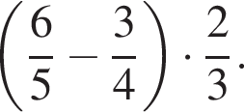
2. Вычислите: 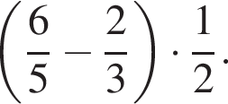
3. Вычислите: 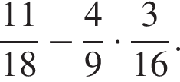
4. Вычислите: 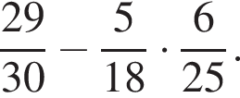
5. Вычислите: 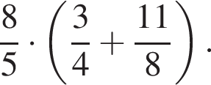
6. Вычислите: 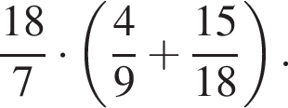
7. Вычислите: 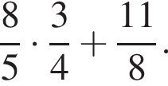
8. Вычислите: 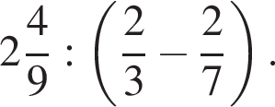
9. Вычислите: 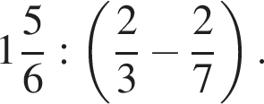
10. Вычислите: 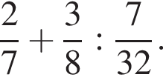
11. Вычислите: 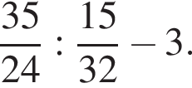
12. Вычислите: 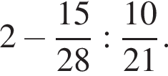
13. Вычислите: 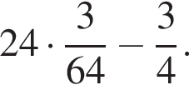
14. Вычислите: 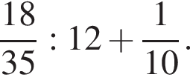
15. Вычислите: 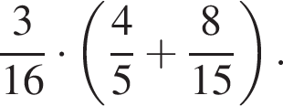

16. Вычислите: 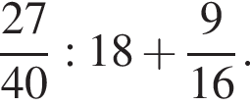
17. Вычислите: 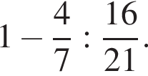
18. Вычислите: 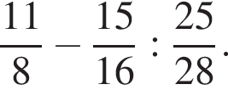
19. Вычислите: 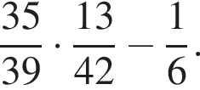
20. Вычислите: 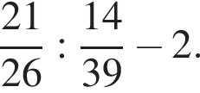

3 тип. Нахождение числа по его части.
- Число уменьшили на треть, и получилось 210. Найдите исходное число.
- Число уменьшили в три раза, и получилось 42. Найдите исходное число.
- Число увеличили в четыре раза, и получилось 100. Найдите исходное число.
- Число увеличили в три раза, и получилось 99. Найдите исходное число.
- Число 36 является искомого числа. Найдите это число.
- Число 23 является искомого числа. Найдите это число.
- Число уменьшили в шесть раз, и получилось 11. Найдите исходное число.
- Число 110 является искомого числа. Найдите это число.
- Число уменьшили на треть, и получилось 180. Найдите исходное число.
- Число уменьшили на четверть, и получилось 99. Найдите исходное число.
- Число увеличили на треть от самого числа, и получилось 228. Найдите исходное число.
- Число увеличили на 36, и оно составило от исходного числа. Найдите исходное число.
- Число увеличили на 77, и оно составило от исходного числа. Найдите исходное число.
- Когда прочитали 75 страниц, то осталось прочитать книги. Сколько страниц в книге?
- Сыну 10 лет. Его возраст составляет треть возраста отца. Сколько лет отцу?
- Дочери 16 лет. Её возраст составляет треть возраста матери. Сколько лет матери?
- Мальчик за 7 минут прочитал книги. За сколько минут он прочитает её полностью, если будет читать с той же скоростью? Ответ запишите в минутах.
- За 1 час автобус проезжает 60 километров. Автобус находился в пути часа. Сколько километров он проехал?
- За 2 часа автобус проезжает 110 километров. Автобус находился в пути часа. Сколько километров он проехал, если его скорость не менялась? В ответе укажите только число.
- Задуманное число на 84 больше, чем треть самого задуманного числа. Найдите задуманное число.
- Если от задуманного числа отнять 220, то получится число, которое в пять раз меньше задуманного. Найдите задуманное число.
- Если задуманное число умножить на два, то результат окажется на 234 больше половины задуманного числа. Найдите задуманное число.
- Если задуманное число умножить на три, то результат окажется на 345 больше половины задуманного числа. Найдите задуманное число.
- К задуманному числу прибавили седьмую часть этого же числа, и получилось 336. Найдите задуманное число.
- Половина задуманного числа на 70 больше седьмой части самого задуманного числа. Найдите задуманное число.
- Задумали число, которое на 18 больше, чем третья часть этого задуманного числа. Найдите задуманное число.
- Задумали число. Из 126 вычли удвоенное задуманное число и получили треть задуманного числа. Найдите задуманное число.
- Задумали число. От седьмой части этого числа отняли девятую часть задуманного числа и получили 18. Найдите задуманное число.

Тип 4. Действия с десятичными дробями.
1. Вычислите: 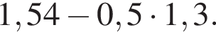
2. Вычислите: 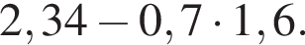
3. Вычислите:
4. Вычислите: 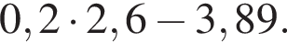
5. Вычислите: 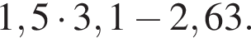
6. Вычислите: 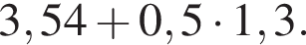
7. Вычислите: (3,7 − 5,9) : 0,4.
8. Вычислите: (3,7 − 5,2) · 0,8.
9.Вычислите: 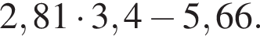
10. Вычислите: −7,1 + 7,68 : 1,2.
11. Вычислите: −8,8 + 6,5 · 1,6.
12. Вычислите: (2,3 − 5,9) : 40.
13. Вычислите: (4,2 − 6,6) : 60.
14. Вычислите: − 7,5 + 15,3 : 1,5.
15. Вычислите: 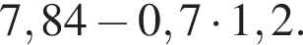

Тип 5. Сравнение объектов.
1.
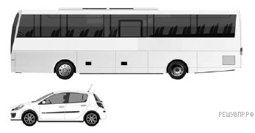На рисунке изображены автобус и автомобиль. Длина автомобиля равна 4,2 м. Какова примерная длина автобуса? Ответ дайте в сантиметрах.
2.
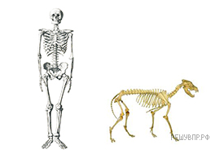На рисунке изображены скелеты человека и собаки. Известно, что высота скелета человека 1,8 м. Определите примерную высоту скелета собаки в метрах (с точностью до десятых).
3.
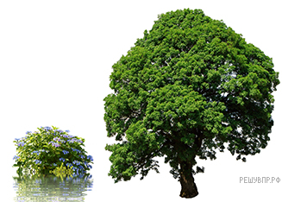На рисунке изображены куст и дерево. Высота куста составляет 2,3 м. Определите высоту дерева в метрах (с точностью до десятых). Считайте, что фотографии выполнены с одинакового расстояния при одном и том же увеличении. В ответе укажите только число.
4.
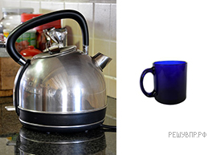На рисунке изображены кружка и чайник. Высота кружки составляет 0,1 м. Определите примерную высоту чайник в метрах (с точностью до десятых). Считайте, что фотографии выполнены с одинакового расстояния при одном и том же увеличении.
5.
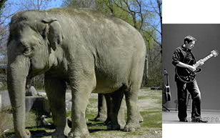На рисунке изображены человек и слон. Высота слона составляет 2,7 м. Определите примерный рост человека в метрах (с точностью до десятых). Считайте, что фотографии выполнены с одинакового расстояния при одном и том же увеличении.
6.
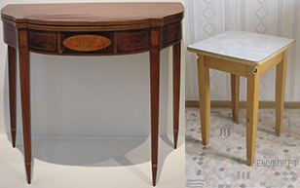На рисунке изображены стол и табуретка. Высота табуретки составляет 0,6 м. Определите примерную высоту стола в метрах (с точностью до десятых). Единицы измерения указывать не нужно. Считайте, что фотографии выполнены с одинакового расстояния при одном и том же увеличении.
7.
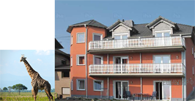На рисунке изображены жираф и трехэтажный дом. Высота жирафа составляет 5 м. Определите примерную высоту дома в метрах (с точностью до целых). Считайте, что фотографии выполнены с одинакового расстояния при одном и том же увеличении.
8.
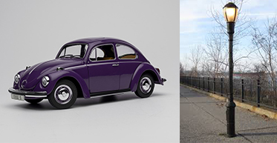На рисунке изображены автомобиль и фонарный столб. Высота фонарного столба составляет 3,2 м. Определите примерную высоту автомобиля в метрах (с точностью до десятых). Считайте, что фотографии выполнены с одинакового расстояния при одном и том же увеличении.
9.
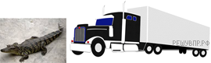На рисунке изображены крокодил и фура. Длина крокодила составляет 5,2 м. Определите примерную длину фуры в метрах (с точностью до целых). Считайте, что фотографии выполнены с одинакового расстояния при одном и том же увеличении.
10.
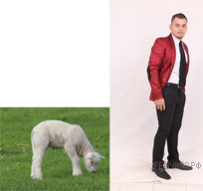На рисунке изображены человек и овечка. Рост овечки составляет 0,6 м. Определите примерный рост человека в метрах (с точностью до десятых). Считайте, что фотографии выполнены с одинакового расстояния при одном и том же увеличении.
11.
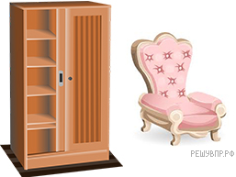На рисунке изображены шкаф и кресло. Высота шкафа составляет 2,1 м. Определите примерную высоту кресла в метрах (с точностью до десятых). Считайте, что фотографии выполнены с одинакового расстояния при одном и том же увеличении.
12.
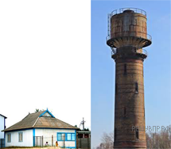На рисунке изображены водонапорная башни и дом. Высота башни составляет 25 м. Определите примерную высоту дома в метрах (с точностью до целых). Считайте, что фотографии выполнены с одинакового расстояния при одном и том же увеличении. В ответе укажите только число.
13.
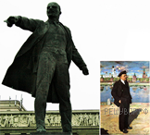На рисунке изображены памятник Ленину и Ленин. Высота памятника составляет 3,8 м. Определите примерный рост Ленина в метрах (с точностью до десятых). Считайте, что фотографии выполнены с одинакового расстояния при одном и том же увеличении.
14.
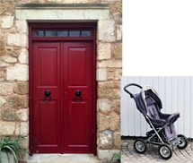На рисунке изображены дверь и коляска. Высота коляски составляет 0,9 м. Определите примерную высоту двери в метрах (с точностью до десятых). Считайте, что фотографии выполнены с одинакового расстояния при одном и том же увеличении.
15.
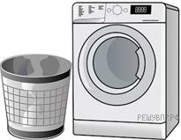На рисунке изображены ведро и стиральная машина. Высота стиральной машины составляет 1,1 м. Определите примерную высоту ведра в метрах (с точностью до десятых).
16.
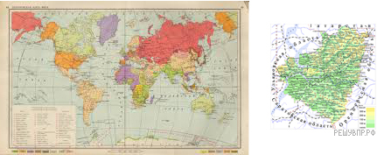На рисунке изображены две карты. Длина большей составляет 0,8 м, а ее ширина 0,5 м. Определите примерную площадь меньшей карты в метрах квадратных (с точностью до десятых).
17.
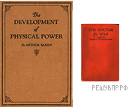На рисунке изображены две книги. Длина меньшей книги равна 25 см, а её ширина 15 см. Определите примерную площадь большей книги в дециметрах квадратных (с точностью до целых).
18.
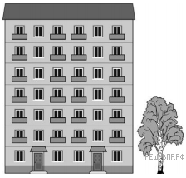На рисунке изображены здание и стоящее рядом дерево. Высота здания равна 21 м. Какова примерная высота дерева? Ответ дайте в метрах.

Тип 6. Выражения с модулем.
1. Найдите значение выражения 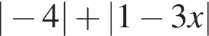 при 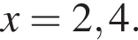
2. Найдите значение выражения 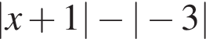 при 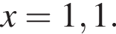
3. Найдите значение выражения 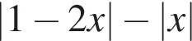 при 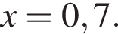
4. Найдите значение выражения 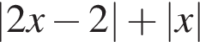 при 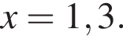
5. Найдите значение выражения 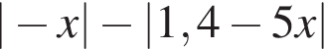 при 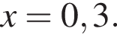
6. Найдите значение выражения 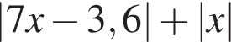 при
7. Найдите значение выражения 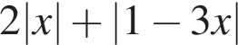 при 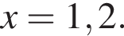
8. Найдите значение выражения 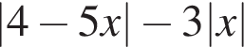 при 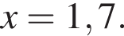
9. Найдите значение выражения 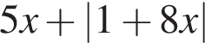 при
10. Найдите значение выражения 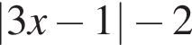 при 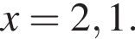
11. Найдите значение выражения 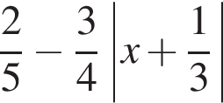 при 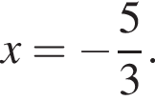
12. Найдите значение выражения 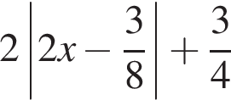 при 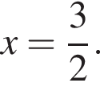
13. Найдите значение выражения 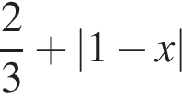 при 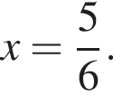
14. Найдите значение выражения 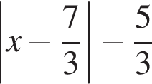 при 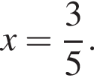
15. Найдите значение выражения 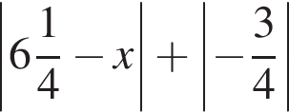 при 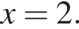
16. Найдите значение выражения 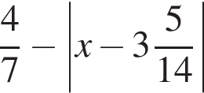 при 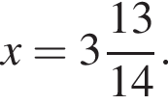

Тип 7. Текстовые задачи.
1. Хоккейные коньки стоили 4500 руб. Сначала цену снизили на 20%, а потом эту сниженную цену повысили на 20%. Сколько стали стоить коньки после повышения цены? Запишите решение и ответ.
2. Лодка стоила 24000 руб. Сначала цену повысили на 12%, затем эту повышенную цену повысили еще на 12%. Сколько стала стоить лодка после второго повышения цены? Запишите решение и ответ.
3. Цены на яблоки сначала выросли на 60%, а затем понизились на 20%. Сколько изначально стоили яблоки, если после понижения цен они стали стоить 128 руб? Запишите решение и ответ.
4. Евграфий взял у приятеля взаймы 20000 руб. в декабре. Каждый месяц, начиная с января, он выплачивает 20% от оставшейся суммы долга. Сколько денег он заплатит приятелю в феврале?
5. Кира взяла у подруги взаймы 35000 руб. в мае. Каждый месяц, начиная с июня, она выплачивает 35% от оставшейся суммы долга. Сколько денег она заплатит подруге в июле?
6. В мае билеты на самолет до Амстердама стоили 17000 руб. В июне цены выросли на 20%, а в июле понизилась и стали 15300 руб. На сколько процентов понизились цены в июле?
7. Феанор прошел в первый день своего пути 20% от запланированного маршрута, во второй день он прошел 24% от оставшегося маршрута. Определите, сколько всего запланировал пройти Феанор, если во второй день он прошел 24 км?
8. Финголфин отправился в поход протяженностью 600 лиг. В первый день он прошел 25% от запланированного пути, а во второй день он прошел 20% от оставшегося расстояния. Сколько лиг прошел Финголфин во второй день?
9. На начало понедельника на складе было 120 холодильников. В конце рабочего дня на складе осталось 75% от первоначального количества холодильников. Определите, сколько процентов от первоначального количества холодильников, оказалось на складе после того, как туда завезли еще 60 единиц товара.
10. Цена на лопату резко повысилась на 15%, после чего понизилась на 20%. Определите, сколько стоила лопата изначально, если после всех изменений она стала стоить 92 руб?
11. Тарас взял в долг у приятеля в сентябре. Каждый месяц, начиная с октября, он выплачивает 25% от оставшейся суммы. Определите, какую сумму взял в долг у своего приятеля Тарас, если он заплатил в ноябре 3000 руб.
12. Кондратий дал в долг своему другу некоторую сумму денег в марте. Начиная с апреля, друг выплачивает ему 20% от оставшейся суммы долга каждый месяц. Определите, сколько одолжил другу Кондратий, если в мае он получил 5400 руб.

